サーキュラーフィールドOSAKA事業者公募要領

令和７年１月

大阪府 環境農林水産部

循環型社会推進室 資源循環課

目　次

１ 公募概要 1

（１）趣旨 1

（２）スケジュール 1

２ 公募用地の概要 2

（１）所在地 2

（２）土地利用に関する条件（都市計画） 3

（３）建築に関する条件等 3

３ 公募する区画 7

（１）公募地図 7

（２）公募区画 7

（３）区画配置図 8

４ 事業・施設の要件及び選定基準 11

（１）必須事項 11

（２）選定基準 12

５ 応募資格 13

（１）応募者の資格 13

（２）共同企業体による応募 14

（３）暴力団の排除に関する措置 14

６ 応募手続き 15

（１）公募要領（応募書類）の配布 15

（２）現地説明会（電子メールにより受け付けます） 15

（３）公募に係る質問受付及び回答 16

（４）応募申込・提出書類 16

７ 審査及び事業予定者の決定 18

（１）審査の実施 18

（２）審査結果の公表 19

（３）審査対象からの除外事由 19

（４）事業予定者決定後の辞退における取扱い 19

８ 契約等の手続き 19

（１）貸付面積の確定 19

（２）基本協定の締結 19

（３）事業実施に向けた開発等の協議 20

（４）事業実施計画書の提出 20

（５）事業用定期借地権設定契約の締結 21

９ 事業開始後の大阪府への報告 23

１０ 主な関係機関連絡先 23

１１ 担当部署 25

# 公募概要

## （１）趣旨

大阪湾に接し、堺泉北臨海工業地帯に隣接している堺第７－３区は、産業廃棄物最終処分場として昭和49年から埋立が開始され、平成16年３月に産業廃棄物の受入れを終了し、平成18年３月には土砂の受入れを終了しました。

平成16年３月に堺第７－３区の一次処分地が廃止された後、府は平成17年７月に「大阪府エコタウンプラン（以下「プラン」という。）」を策定するとともに、プランに位置付けられた事業を実施する民間事業者に一次処分地の一部区画を貸付け、現在も、建設系廃棄物高度選別、食品廃棄物炭化などの特色のあるリサイクル施設が立地しています。

エコタウン事業開始から20年が経過した今、資源循環・廃棄物分野のカーボンニュートラルへの貢献や世界的な資源需要の高まり等からの循環経済（サーキュラーエコノミー）への移行が喫緊の課題となっています。

そこで、府では令和５年７月に設置した大阪府環境審議会エコタウン事業推進部会（以下「部会」という。）において、新たなエコタウン事業の展開に向けた検討を行い、令和５年12月に大阪府環境審議会より、整備が望ましい施設など「今後のエコタウン事業の方向性」の答申を受け、プランを改定し「サーキュラーフィールドOSAKAビジョン（以下「ビジョン」という。）」を策定しました。

今回、堺第７－３区におけるサーキュラーフィールドOSAKAの機能を強化するとともに、大阪府循環型社会推進計画に掲げる「2050年に目指すべき循環型社会の将来像（質の高いリサイクル産業・施設の集積やカーボンニュートラルへの貢献等）」の実現をめざし、「大阪府エコタウン」改め「サーキュラーフィールドOSAKA」に廃棄物等の循環的な利用に資する新たな施設を立地するため公募を行います。

## （２）スケジュール

　　　　本公募に関するスケジュールは以下のとおりです。

　　　　令和７年１月30日（木） 公募要領・応募書類配布開始

令和７年１月31日（金） 公募に係る質問受付開始

令和７年２月７日（金）、２月14日（金）、２月21日（金） 現地説明会

令和７年２月28日（金） 公募に係る質問締切

令和７年２月21日（金）、３月11日（火） 質問の回答を大阪府ホームページに掲示

令和７年４月７日（月） 応募申込・提出書類受付開始

令和７年５月16日（金） 応募申込・提出書類受付締切（午後５時00分受付締切）

令和７年７月（予定）　　事業予定者決定（部会における審査で決定しますが、応募数に応じ、

日程が前後する場合があります。）

令和７年８月以降（予定）基本協定の締結

# 公募用地の概要

## （１）所在地

　　堺第７－３区（大阪府堺市西区築港新町３丁、４丁地内）

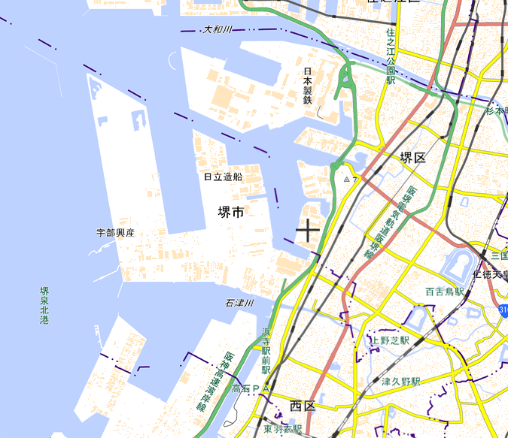

堺第７－３区

（地図出典：国土地理院地図）

（堺第７-３区内の「共生の森」について）

・堺第７-３区は、昭和49年２月から平成16年３月まで30年間に渡り府内の産業廃棄物を受け入れ

埋立てしてきた大阪府堺臨海部の産業廃棄物埋立処分場です。

・この堺第７-３区（約280ヘクタール）のうち、市民・NPO等の参加のもと森として整備することが位置づけられた100ヘクタールの区域を「共生の森」として、府民や企業の皆様と共に森づくりを進めています。

<https://www.pref.osaka.lg.jp/o120030/midori/midori/kyousei.html>

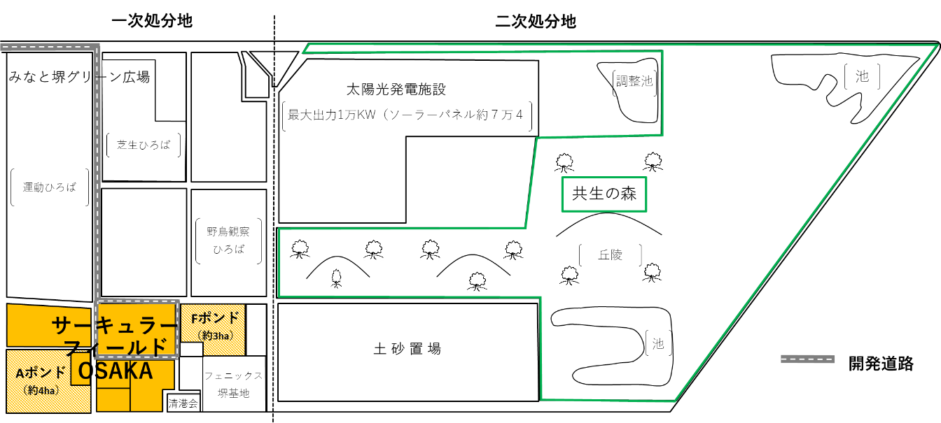

第一ゲート

堺第７－３区土地利用状況

## （２）土地利用に関する条件（都市計画）

（令和７年１月15日時点）

|  |  |  |  |  |  |
| --- | --- | --- | --- | --- | --- |
| 用途地域 | 建ぺい率 | 容積率 | 高度地区 | 防火・準防火地域 | 生産緑地地区 |
| 工業専用地域 | 60% | 200％ | 指定なし | 指定なし | 指定なし |

※最新情報は、堺市e-地図帳（<https://e-map.city.sakai.lg.jp/sakai/Portal>）などを参照してください。

## （３）建築に関する条件等

建築物の建築及び施設の開設に当たっては、都市計画法（昭和43年法律第100号）、建築基準法（昭和25年法律第201号）、その他の関係法令等を遵守するとともに、関係機関及び近隣等地元関係

者との協議、調整は、事業者自らの責任において行ってください。

①　環境保全対策について

施設の建設・運用に当たっては、堺市、その他の関係機関等と十分協議を行い、公害を防止し、周辺の環境を保全するための必要かつ十分な措置を講じるとともに、環境関連法令の規制基準の遵守はもとより、自主管理基準を設定するなど環境負荷の一層の低減に努めてください。

②　供給処理施設

ア　上水道

上水を使用する場合、上水管の水圧には限りがありますので、必要に応じて堺市上下

水道局にお問い合わせいただき、必要な手続きを行ってください。

なお、公募用地周辺の道路地下に埋設されている上水本管又は枝管への接続は、事業

者の負担により行ってください。

また、公募用地付近には、既存立地事業者で構成する一般社団法人堺臨海エコファクトリーズ協議会（以下「エコ協」という。）が所有する枝管があります。これに接続を希望する場合は、エコ協及び堺市上下水道局との協議が必要です。（別紙１インフラ図参照）

イ　工業用水

工業用水を使用する場合、必要に応じて大阪広域水道企業団にお問い合わせいただき、必要な手続きを行ってください。事業者の負担で、堺第７-３区入口（第一ゲート前）に埋設する本管から配管を新たに接続する必要があります。

なお、公募用地付近には、エコ協が所有する工業用水管があります。これに接続を希望する場合は、エコ協及び大阪広域水道企業団との協議が必要です。（別紙１インフラ図参照）

ウ　下水道

整備されていません。既存立地事業者と同様、工場排水を海域に排出しない事業フローとし、工場排水が出る場合は、循環利用又は産廃処分を実施してください。

エ　雨水

雨水については、豪雨時の排水路の負担軽減及び冠水予防として、敷地内に浸透側溝や雨水一時貯留タンク等を設置し、既設排水路内への排水量のピークを抑制してください。なお、公募用地の浸水リスクについては、別紙２「R6表面排水施設調査業務報告書（抜粋）」の計画計算表、計画平面図等を参照してください。

オ　生活排水

既存立地事業者と同様、浄化槽で処理の上、海域放流をしてください。なお、公募用地付近には、エコ協が所有する汚水管があります。これに接続を希望する場合は、エコ協との協議が必要です。（別紙１インフラ図参照）

カ　電力

・１区画の契約電力が1,000kW以内となる事業計画としてください。

**【重要】1,000kWを超過する場合、選定対象外となりますのでご注意ください。**

（参考：サーキュラーフィールドOSAKAの電力容量について（令和６年８月時点））

関西電力送配電株式会社へ照会を行ったところ、堺港変電所からの配線工事が必要で

あり、工事期間は約３年半かかり、工事費負担金（約１億２千万円）が発生するとの

回答をいただいております。

電力を使用する場合、必要に応じて関西電力送配電株式会社へお問い合わせいただき、

必要な手続きを行ってください。（なお、大阪府は、本公募に係る工事費負担金の負担、

事業者間の電力調整等は行いません。）

キ　電話

電話を使用する場合、必要に応じて電気通信事業者にお問い合わせいただき、必要な手続きを行ってください。

ク　都市ガス

整備されていません。

ケ　開発道路

・堺第７-３区において、建築基準法第42条に基づく道路は、「３　公募する区画（１）公募地図」に示す「開発道路」のみとなっています。

・「開発道路」に接していない一部の区画では、建物を建築する場合、事業所敷地までつながる道路を隣接事業所と半分ずつ、又は単独で賃借する必要があります。

コ　車両出入口

・車両出入口は開発道路に接するよう設置してください。設置に当たっては、事業者の負担により工事を行ってください。

・出入口の数は必要最小限とし、幅員は６ｍ以下（車両全長4.7ｍを超え8.5ｍ以下の場合）又は７ｍ以下（車両全長8.5ｍを超え12.0ｍ以下の場合）としてください。ただし、大型車両の出入りが予想され、上記により難い場合は車両の軌跡図等により決定しますので、ご相談ください。

サ　駐車場

周辺道路等へ路上駐車が無いよう、企業、従業員及び来客用の駐車場を敷地内に整備し

てください。

シ　地盤条件等

（廃棄物指定区域）

・公募用地は産業廃棄物最終処分場の跡地であり、廃棄物の処理及び清掃に関する法律（昭和45年法律第137号）（以下「廃棄物処理法」という。）に基づく指定区域となっています。したがって、コンクリート塊等の廃棄物が地中に埋存している可能性がありますが、引渡は全て現状有姿で行います。

|  |  |
| --- | --- |
| **場所** | **埋立廃棄物等の種類** |
| Aポンド | 燃え殻、汚泥、廃プラスチック類、ゴムくず、金属くず、ガラスくず、鉱さい、がれき類、ばいじん、コンクリート固化物 |
| Fポンド | 汚泥、金属くず、ガラスくず、鉱さい、がれき類 |

・公募用地においては、土砂による覆土厚を50㎝以上確保しています。廃棄物の飛散や

地中ガス発生を防止するため、覆土厚が50cm未満となるような掘削は行わないでください。

・施設の立地については、既存立地事業者と同様、基礎杭の打設を伴わないベタ基礎、布

基礎での施工など、堺市への形質変更届が不要な軽易な行為としてください。

・盛土や施設の設置等による増加荷重は、概ね20kN/㎡以下としてください。

・形質変更時には、「最終処分場跡地形質変更に係る施行ガイドライン」に従い、生活環境

保全上の支障が生じないようにしてください。

　※最終処分場跡地形質変更に係る施行ガイドライン　環境省ホームページ

<https://www.env.go.jp/recycle/misc/guide_wds/index.html>

・掘削等により処分が必要となる現地発生土や産業廃棄物（産業廃棄物混じりの現地発生

土を含む。）については、事業者の負担により適正に処分を行ってください。また、事業者自らが施工する場合は当該事業者、施工を発注する場合は元請業者の責任で廃棄物の適正処理を行ってください。当該廃棄物の処理等に係る費用、また当該廃棄物の処理等による工期の延伸によって生じた損失に係る費用や営業補償等について、大阪府は一切の責任を負いません。

（土壌法令関係）

・一定面積（3,000㎡）以上の土地の形質変更（土地の形状を変更する行為（掘削と盛土の

いずれも対象））であって、区域外への土砂の搬出などを行う場合は、土壌汚染対策法

（平成14年法律第53 号）及び大阪府生活環境の保全等に関する条例（平成6年3月23日条例第6号）（以下、「生環条例」という。）に基づき、着手する30日前までに土地の形質変更届を堺市へ提出してください。なお、A-1区画、F-2区画の一部で丘状に盛り上がっている箇所があり、敷地全体を敷均しする場合は、3,000㎡以上の土地の形質変更に該当する可能性があります。

・府は貸付対象地の土壌調査は実施していません。土壌汚染対策法及び生環条例の適用を

受けない場合でも、原則として、「大阪府土壌汚染に係る自主調査等の実施に関する方針

（令和元年８月２日大阪府告示第513号）」に基づき、事前に堺市に協議の上、場内の土壌調査を実施し、調査結果を府あて報告してください。ただし、土壌汚染の可能性がなく、土壌汚染調査を実施しなくても支障が無い合理的な理由がある場合は、事前に府と協議し、府が認めたものはこの限りではありません。

・調査結果が土壌汚染対策法・生環条例に定める基準値を超過し、堺市が土壌汚染区域とし

て指定を行っても、大阪府は、貸付料の減額は行わず、土壌汚染調査や土壌汚染対策に係

る一切の負担を負いません。

（地盤沈下）

・公募用地は、地盤改良・液状化対策が施工されていません。施設の規模や構造によっては沈下のおそれがありますので、施設の建設に当たっては、当該地盤に対応した適切な措置を行ってください。

・大阪府は沈下に関する一切の責任を負いません。

ス　ガスの発生について

・令和６年９月に、Aポンド及びFポンドの各１地点で地表面からの発生ガス（メタン及び

硫化水素）の発生状況について調査したところ、メタンは各地点ともに約２ppmで一般環境中と同程度の濃度であり、硫化水素は検出されませんでした。

・調査結果は別紙３「堺第７‐３区産業廃棄物最終処分場表面ガス測定地点図」を参照く

ださい。

セ　強風による越波及び高潮浸水想定区域等について

・公募用地は護岸から近いため、強風時に越波による影響を受ける場合があります。また、水防法の規定に基づき浸水が想定される高潮浸水想定区域となっています。詳細は、下記ホームページでご確認ください。その他、津波防災地域づくりに関する法律（平成23年法律第123号）第８条第１項に基づく、津波浸水想定も併せてご確認ください。

※大阪府高潮浸水想定区域図ホームページ

<https://www.pref.osaka.lg.jp/kowan/bousai-kikikanri/takashioshinsuisoute.html>

※大阪府津波浸水想定ホームページ

<https://www.pref.osaka.lg.jp/o020080/kikikanri/keikaku_higaisoutei/tsunami.html>

# 公募する区画

## （１）公募地図

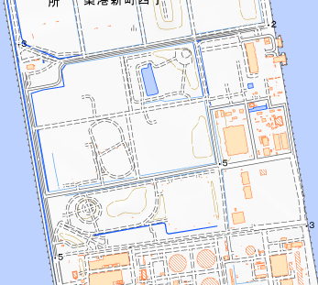（地図出典：国土地理院地図）

Aポンド

Fポンド

：開発道路

## （２）公募区画

　　①　公募（Aポンド及びFポンド）

|  |  |  |  |
| --- | --- | --- | --- |
| 区画名 | 所在地 | 面積 | 備考 |
| A-1 | 堺市西区築港新町３丁、４丁地内 | 約15,364㎡ | 共有道路敷地924㎡含む |
| A-2 | 約22,766㎡ | 共有道路敷地924㎡含む |
| F-1 | 約15,000㎡ | 開発道路に接する車両出入口と区画の間の敷地は含んでいません。 |
| F-2 | 約15,375㎡ |

※留意事項

・面積はメジャー等を用いた簡易な調査で算出したものです。

・貸付け範囲は現地の表示（杭など）の範囲とします。

　　　　・事業者は、共有道路用敷地は敷地内道路として整備し、各区画とはフェンス等により区別を

した上で賃借する必要があります。（共有道路用敷地を駐車場や建屋等の用に供することはできません。）

## （３）区画配置図

　　① A-1、A-2区画

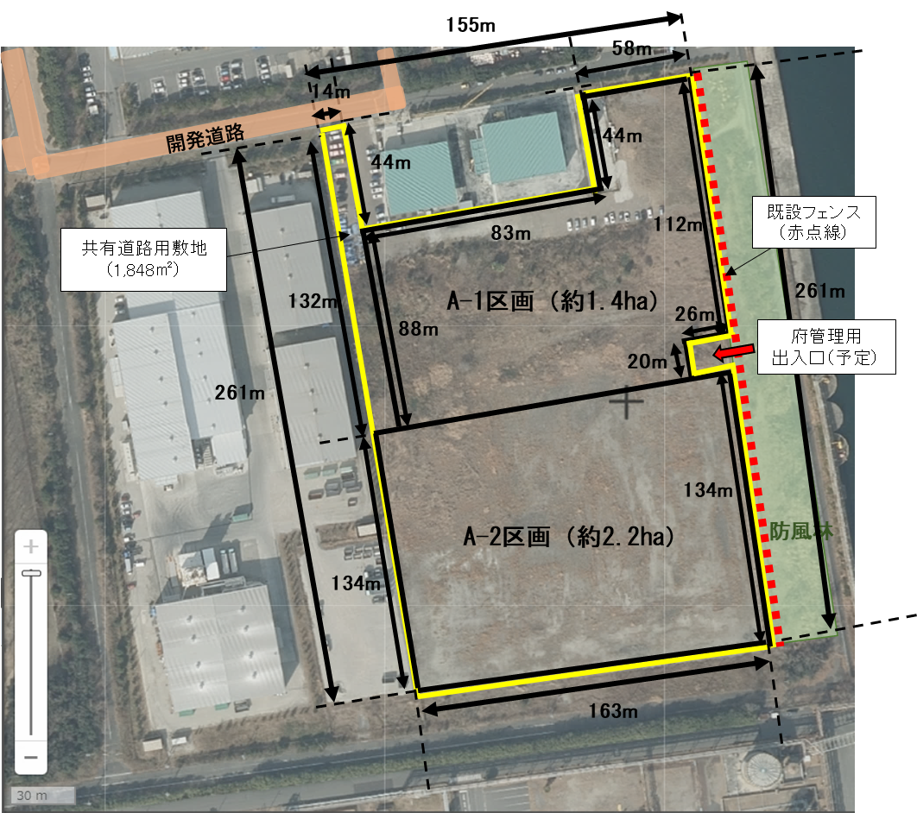

写真記載の距離・面積は正確なものではございませんので、ご注意ください。

（写真出典：地理院地図GSI）

【留意事項】

・A-1区画とA-2区画それぞれに異なる事業者が入居する場合、両者ともに接道要件を満たすために、共有道路用敷地（1,848㎡）を半分ずつ賃借していただくことになります。

・A-１区画又はA-2区画のみに事業者が入居する場合、先行の入居事業者が共有道路用敷地全体（1,848㎡）を整備し、新たな事業者が決まるまでは、単独で共有道路用敷地全体を管理してください。賃料は共有道路用敷地の半分となります。

・A-1区画、A-2区画すべてを一事業者が使用できることとなった場合は、共有道路用敷地の一部を駐車場や建屋等の用に供することが可能です。

・A-1区画、A-2区画東側に設置されているフェンス（赤点線）は、すべて現状有姿で引き渡します。基本協定締結後、不要と判断される場合は、事前に府と協議し、適正に処分してください。また、A-1区画の公募用地には含みませんが、20ｍ×26ｍ四方の府が管理する土地にコンクリート構造物があるため、将来的に、府が管理用の出入口を設ける予定です。（出入りに支障となる既設フェンス及び防風林の一部を府が撤去します）なお、府の管理地とA-1区画及びA-2区画の境界に設置するフェンスの費用は事業者の負担となります。

・A-1区画、A-2区画には、樹木等が存在しており、土地の利用には、必要に応じて伐採（伐根）等が必要となるほか、敷地の一部が丘状に盛り上がっている箇所があります。また、伐採（伐根）や敷地の敷均し等に要する費用は事業者の負担となります。

・一定面積（3,000㎡）以上の土地の形質変更を行う場合は、着手する30日前までに土地の形質変更届を堺市へ提出してください。

・大阪府は、土壌汚染調査や土壌汚染対策に係る一切の負担を負いません。

　　② F-1、F-2区画

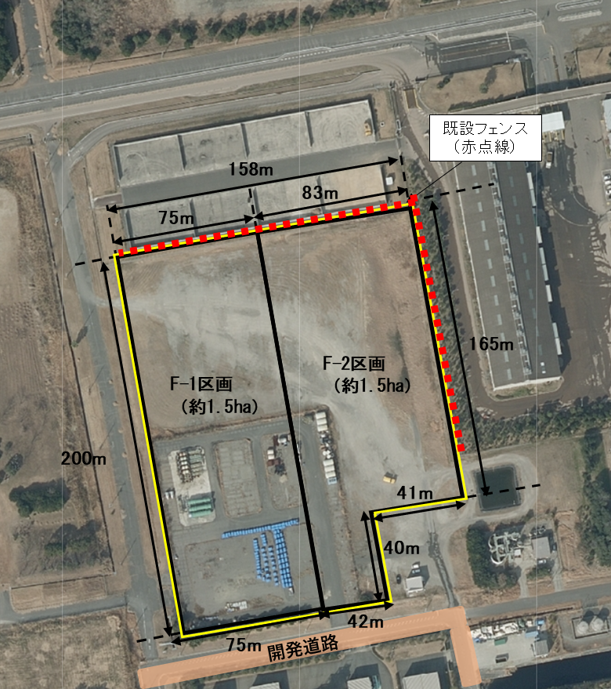

堺第７－３区

管理事務所

写真上の点線で囲まれている箇所は、現在は更地になっています。

写真記載の距離・面積は正確なものではございませんので、ご注意ください。

（写真出典：地理院地図GSI）

【留意事項】

　　 ・F-1区画、F-2区画と開発道路の間の敷地の地下には、大阪府が管理している上水管（別紙１

インフラ図参照）と送水管（二次処分地内の調整池からの浸出水が流れるもの）があります。

車両出入口については、大阪府と協議の上、開発道路に接するよう位置を決定するとともに、

配管を保護する措置を行ってください。設置に当たっては、事業者の負担により工事を行って

ください。

・車両出入口の位置が決定次第、各区画と車両出入口間の敷地は、大阪府と協議の上、貸付面積

に追加します。

・出入口の数は必要最小限とし、幅員は６ｍ以下（車両全長4.7ｍを超え8.5ｍ以下の場合）又は

７ｍ以下（車両全長8.5ｍを超え12.0ｍ以下の場合）としてください。ただし、大型車両の出入りが予想され、上記により難い場合は車両の軌跡図等により決定しますので、ご相談ください。

・F-1区画、F-2区画の一部の境界沿いに設置されているフェンス（赤点線）は、隣地の大阪湾広

域臨海環境整備センターのものであるため、撤去しないでください。

・F-1区画、F-2区画の広い範囲で、地表面の土砂の下が砕石やコンクリート状のもので覆われ、

非常に固くなっています。また、F-2区画の一部で水はけが悪い箇所があります。

・F-1区画、F-2区画には、樹木等が存在しており、土地の利用には、必要に応じて伐採（伐根）

等が必要となる箇所があります。伐採（伐根）や敷地の敷均し等に要する費用は事業者の負担となります。

・一定面積（3,000㎡）以上の土地の形質変更を行う場合は、着手する30日前までに土地の形質

変更届を堺市へ提出してください。

・大阪府は、土壌汚染調査や土壌汚染対策に係る一切の負担を負いません。

# 事業・施設の要件及び選定基準

## （１）必須事項

　　応募する事業は、１―１～３の項目をすべて満たす必要があります。一つでも欠ける場合は、失格となります。

|  |  |  |
| --- | --- | --- |
|  | 項目 | 概要 |
| １－1 | サーキュラーエコノミー（循環経済）への貢献 | ・循環型社会形成推進基本法（平成十二年法律第百十号）（以下「循環基本法」という。）第２条第２項に定める「廃棄物等」の同法第２条第４項に定める「循環的な利用（再使用、再生利用及び熱回収）」に資する事業であること。  ※廃棄物等の全部又は一部を原材料として利用、又は加工する事業を基本とするが、保管、選別又は製造に係る事業のみの場合も含む。  ・廃棄物等の最終処分（埋立処分又は海洋投入処分）のための処理のみを行う事業ではないこと。  ・処理後の廃棄物等について、資源としての循環的な利用を行うものであること。 |
| １－２ | 整備する施設について | ・原則、屋内に廃棄物等の処理等を行う施設を整備すること。  ※屋内とは屋根、壁等により囲われた建物内（テント建物等を含む）のことをいい、降雨を防ぐための屋根だけのものは含まない。  ・施設の床面は全面コンクリート舗装すること。  ・１区画の契約電力が1,000kW以内となる事業計画とする  こと。  ・液状の廃棄物を取扱う場合、地下浸透や事業所外への流出を防止する対策を講じること。  ・各種法令を遵守し、周辺地域へ粉じんや悪臭等の発生による影響が出ないよう対策を講じること。 |
| １－３ | 情報公開及び施設の一般公開の実施 | ・府民等への事業の内容や実績に関する情報公開や施設の一般公開等を行い、透明性及び信頼性の確保を図ること。 |

## （２）選定基準

　　以下の項目について、点数化し、選定を行います。

|  |  |  |
| --- | --- | --- |
|  | 項目 | 概要 |
| ２－1 | 整備が望ましい施設  （35点） | 1. 以下のいずれかもしくは複数の廃棄物を処理すること。なお、ここでいう「廃棄物」とは循環基本法第２条第２項に定める「廃棄物等」のことをいう。   ・処理困難な廃棄物  ・建設系廃棄物（特に建設系混合廃棄物）など、最終処分される量及び比率が高い廃棄物  ・容器包装、食品、希少金属を含有する廃棄物など、資源として有用性があり更に有効利用を進めるべき廃棄物  ・使用済み太陽光パネルや廃棄衣類など、リユース需要が高く、また、今後リサイクル技術の進展が期待される廃棄物  ・プラスチック資源循環法施行に伴い、今後リサイクル需要が大幅に増加する製品プラスチックなどの廃棄物   1. ①を処理するにあたり、以下の施設を設けること。   ・リユース施設、リサイクル施設又はその両方  ・リユース又はリサイクルの前後の工程に係る施設  （保管（中継）施設、選別施設、リサイクル原料を用いた製造施設）  ③ その他、ビジョンのめざすべき姿の実現に寄与する施設 |
| ２－２ | カーボンニュートラルへの貢献  （15点） | ・処理工程及び施設自体の省エネ・脱炭素化、処理対象物やリサイクル製品による直接的・間接的なカーボンニュートラルへの貢献、社会全体の脱炭素化サイクルの一部を担うことなど。  【取組みの例】  ○処理工程、施設  徹底した省エネルギー化、先進的省エネ技術や再生可能エネルギー・カーボンニュートラル燃料の積極的な導入  ○処理対象物  焼却からマテリアルリサイクルに変更することでＣＯ２排出削減効果が大きいもの、処理に大きなエネルギーを必要とするものの効率的なリサイクル  ○リサイクル製品  バイオ燃料、プラスチック代替製品やバッテリー等脱炭素社会推進に寄与する製品に必要な素材へのリサイクル  ○脱炭素化サイクルの一部  再エネ発電機器・蓄電池のリユース・リサイクル、カーボンニュートラル推進に不可欠な資源の回収 |
| ２－３ | 近隣関連産業との連携（５点） | ・堺第7－3区周辺又は大阪府内・近畿圏内の産業と動静脈連携し、廃棄物等の地域内での循環利用による経済活動に貢献すること。 |
| ２－４ | 貸付料・隣接複数区画応募の優位性  （20点） | ・最低貸付料を上回っており、かつ他者よりも高いこと。  ・隣接する区画を複数応募すること。  ※最低貸付料未満の場合は、失格となります。 |
| ２－５ | 事業の実現性・安定性  （10点） | ・事業自体の実現性や安定性が見込まれること。  ・事業を安定的に継続するために必要な法人としての経営  　基盤を有していること。 |
| ２－６ | 安全への取組み・周辺環境への配慮  （10点） | ・事故・災害などの緊急時対応に係る安全管理マニュアルの整備や教育訓練等を実施し、安全性の確保・向上に努めること。  ・処理施設や建物の配置、事業所の外観、車両・重機などが、共生の森等の周辺環境への配慮がなされていること。 |
| ２－７ | その他  （５点） | ・主たる事業に付随するものとして、サーキュラーエコノミーの実現に寄与する各種活動を行うこと。（リサイクル・リユース等の実績に加え、幅広い環境に関する情報の継続的・定期的な発信、CSRやSDGｓへの取組みなど）  ・見学者用の情報発信スペースや通路を設け、積極的に見学者を受け入れ、環境教育を行うこと。 |
| 合計 | 100点 |  |

# 応募資格

## （１）応募者の資格

公募に申込する者（以下「応募者」という。）は、次に掲げる要件を全て満たす法人又は共同企業体（共同企業体の場合は、構成事業者すべてが法人であること）とします。なお、応募者（共同企業体の場合は、構成事業者すべて）が要件を満たさない場合は、失格とします。

1. 府有地を借受け、「４ 事業・施設の要件及び選定基準（１）必須事項」（以下「必須事項」という。）を満たす事業を定期借地の期間に継続的に、自ら事業を行う意思がある者であること。
2. 外国の会社の場合は、会社法（平成17年法律第86号）第２条第２号に基づき、外国の法令に準拠して設置された法人その他の外国の団体であって、会社と同種のもの又は会社に類似するものであること。
3. 貸付料を滞りなく支払う能力を有する者であること。
4. 当該事業に必要な免許、許可その他の資格を有する者（当該免許、許可、資格取得が見込まれる者を含む。）であり、関係法令等のほか、本要領の規定を遵守する者であること。

⑤　代表者及び役員が次のアからケまでのいずれにも該当しない者であること。

ア　成年被後見人

イ　民法の一部を改正する法律（平成11年法律第149号）附則第３条第３項の規定によりなお従前の例によることとされる同法による改正前の民法（明治29年法律第89号）第11条に規定する準禁治産者

ウ　被保佐人であって、契約締結のために必要な同意を得ていない者

エ　民法第17条第１項の規定による契約締結に関する同意権付与の審判を受けた被補助人であって、契約締結のために必要な同意を得ていない者

オ 民法第６条第１項の規定による営業の許可を得ていない未成年者又は営業の許可を得ていても入札、契約行為について制限をされている未成年者

カ 破産法（平成16年法律第75号）第２条第４項に規定する破産者で復権を得ない者

キ　暴力団員による不当な行為の防止等に関する法律（平成３年法律第77号）第32条第１項各号、並びに大阪府暴力団排除条例（平成22年大阪府条例第58号）第２条第２号及び第４号に掲げる者に該当する者。

ク　無差別大量殺人行為を行った団体の規制に関する法律（平成11年法律第147号）第５条第１項に規定する観察処分を受けた団体に該当する者

ケ　地方自治法施行令第167条の４第２項各号のいずれかに該当すると認められる者（同項各号のいずれかに該当すると認められることにより、大阪府入札参加資格停止要綱に基づく入札参加停止の措置を受け、その措置期間を経過した者を除く。）又はその者を代理人、支配人その他の使用人若しくは入札代理人として使用する者

⑥　民事再生法（平成11年法律第225号）第21条第１項又は第２項の規定による再生手続開始の 申立てをしている者又は申立てをなされている者（同法第33条第１項の再生手続開始の決定を受けた者を除く。）、会社更生法（平成14年法律第154号）第17条第１項又は第２項の規定による更生手続開始の申立てをしている者又は申立てをなされている者（同法第41条第１項の再生手続開始の決定を受けた者を除く。）、金融機関から取引の停止を受けている者その他の経営状態が著しく不健全であると認められる者でないこと。

⑦　府の区域内に事業所を有する者にあっては、府税に係る徴収金を完納していること。

⑧　府の区域内に事業所を有しない者にあっては、主たる事業所の都道府県における最近１事業

年度都道府県税に係る徴収金を完納していること。

⑨　消費税及び地方消費税を完納していること。

⑩　大阪府入札参加停止要綱に基づく入札参加停止措置を受けている者又は同要綱別表各号に掲げる措置要件に該当すると認められる者（同要綱別表各号に掲げる措置要件に該当し、その措置期間に相当する期間を経過したと認められる者を除く。）でないこと。

⑪　大阪府公共工事等に関する暴力団排除措置要綱に基づく入札参加除外措置を受けている者（⑤キに掲げる者を除く。）又は同要綱別表各号に掲げる措置要件に該当すると認められる者（⑤キに掲げる者を除く。）でないこと。

⑫　府を当事者の一方とする契約（府以外の者のする工事の完成若しくは作業その他の役務の給付又は物件の納入に対し府が対価の支払をすべきものに限る。以下同じ。）に関し、入札談合等（入札談合等関与行為の排除及び防止並びに職員による入札等の公正を害すべき行為の処罰に関する法律（平成14年法律第101号）第２条第４項に規定する入札談合等をいう。以下同じ。）を行ったことにより損害賠償の請求を受けている者（この公示の日までに当該請求に係る損害賠償金を納付した者を除く。）でないこと。

## （２）共同企業体による応募

大阪府と基本協定を締結する者は一つの法人である必要があるため、共同企業体による応募の場合、基本協定締結時までに一つの法人を設立していただきます。なお、共同企業体の構成事業者は、他の共同企業体の構成事業者を兼ねることはできません。また、応募以降、共同企業体の構成事業者の変更（加入や脱退）は原則認めません。

## （３）暴力団の排除に関する措置

大阪府暴力団排除条例（平成22年大阪府条例58号）に定める暴力団による不当な行為、その他暴力団を利する行為を防止するため、次のとおり定めています。

①　応募の際に、応募者は書面により暴力団員又は暴力団密接関係者に該当しないことを表明・誓約していただきます。

②　応募の後に、応募書類、応募時の表明・誓約が虚偽であった場合や、暴力団員又は暴力団密接関係者であることが判明した場合は、応募を取消します。

③　応募の後に、誓約書を提出した者が、暴力団員又は暴力団密接関係者に該当すると認めるときは、その旨を公表することがあります。

④　応募者自ら又は第三者を利用して次のいずれかに該当する行為をした場合、応募を取消します。

（ア）暴力的な要求行為

（イ）応募に関して、脅迫的な言動をし、又は暴力を用いる行為

（ウ）その他前各号に準ずる行為

# 応募手続き

## （１）公募要領（応募書類）の配布

|  |  |
| --- | --- |
| 期間 | 令和７年１月30日（木）から |
| 場所 | 大阪府資源循環課ホームページに掲載します。（<https://www.pref.osaka.lg.jp/o120050/shigenjunkan/osaka_ecotown/koubo07.html>） |

## （２）現地説明会（電子メールにより受け付けます）

現地説明会の参加は応募の条件ではありませんが、公募用地は開放されておらず、通常は立入り出来ないため、以下の日程のいずれかで現地確認してください。

|  |  |
| --- | --- |
| 日時 | 第1回目（令和７年２月７日（金））、第２回目（令和７年２月14日（金））、第３回目（最終）（令和７年２月21日（金））各日ともに午後２時00分から午後４時00分までとします。  （雨天決行、ただし堺市内で大雨警報又は暴風警報が発表されている場合は延期とし、新たな日時は資源循環課ホームページでお知らせします。） |
| 集合場所 | 大阪府堺第７‐３区管理事務所前（堺市西区築港新町４丁４－１） |
| 申込方法 | 以下の必要事項を記載のうえ、**各説明会の前日（午後１時00分）までに**電子メールで申し込みしてください。なお、各説明会前日の午後１時以降に届いたメールについては一切受け付けません。  メール送信先：[junkansuishin-g03@sbox.pref.osaka.lg.jp](mailto:junkansuishin-g03@sbox.pref.osaka.lg.jp)  （必要事項）  ①法人名、②所在地、③参加者氏名・役職、④連絡担当者名・電話番号（当日連絡がつくもの）・電子メールアドレス、⑤説明会に来場する際の車種・車両ナンバー  件名は「サーキュラーフィールドOSAKA【現地説明会希望】」としてください。  電子メールの受信後、受信確認のメールを返信します。各説明会の前日（午後２時00分）までに返信メールが届かない場合は、お問い合わせください。（11 担当部署参照）  （注意事項）  　・現地は草地のため、汚れても構わない服装、靴で来場ください。  　・説明会の間は、大阪府職員の指示に従ってください。 |

## （３）公募に係る質問受付及び回答

|  |  |
| --- | --- |
| 受付期間 | 令和７年１月31日（金）午前９時30分から令和７年２月28日（金）午後５時00分まで |
| 提出方法 | **電子メールによる質問のみ受け付けます。（電話による質問は受け付けません）**様式は問いませんが、①法人名、②所在地、③連絡担当者名・所属部署、④電話番号・電子メールアドレスを記載いただき、質疑事項は出来るだけ簡潔に要点のみ記載してください。また、件名を「サーキュラーフィールドOSAKA【事業者公募に関する質問】」としてください。  メール送信先：[junkansuishin-g03@sbox.pref.osaka.lg.jp](mailto:junkansuishin-g03@sbox.pref.osaka.lg.jp)  電子メールの受信後、受信確認のメールを返信します。メール送信日の２日後の午後２時00分（土曜日、日曜日、祝日は除く）までに返信メールが届かない場合は、お問い合わせください。（11 担当部署参照） |
| 回答 | 第１回目（２月17日（月）までの質問）令和７年２月21日（金）  第２回目（最終）（２月28日（金）までの質問）令和７年３月11日（火）  （注意事項）  ・**質問の回答は、資源循環課ホームページに掲示し、個別には回答しません。**  ・回答の公表にあたっては、質問者の企業名等は記載しません。  ・質問者の特殊な技術、ノウハウ等に係る事項、質問者の権利、競争上の地位その他  正当な利益を害する恐れのあるものと認めたもの等については、個別に回答することもあります。  　・質問の回答にあたり、類似のご質問については、適宜整理のうえ、まとめて回答  することがあります。  ・本公募に関係しない質疑や意見の表明と解されるものについては回答しないことが  あります。 |

## （４）応募申込・提出書類

　　　応募者は以下の書類を受付期間内に提出してください。

　　① 書類

ア　応募申込書（様式１）　※複数の事業について、それぞれ区画を指定して応募することが

可能です。その場合は各事業につき、応募申込書を提出してください。ただし、区画の重複はできません。

※区画については、一事業につき最大第２希望まで記入できます。

※隣接する複数区画を一事業としてまとめて応募できます。

イ　事業計画書（様式自由）※別添事業計画書の記載事項に従い作成してください。

※必要に応じて、事業計画内容を説明する書類を添付してください。

※該当のない項目は、省略しても差し支えありません。

ウ　事業実績申告書（様式２）（廃棄物処理業に該当する実績がある場合のみ）

エ　共同企業体届出書（様式３）※

オ　共同企業体協定書（写し）（様式４）※

カ　法人の設立に関する誓約書（様式５）※

キ　委任状（様式６）※

（※エ～キの書類は共同企業体で応募をする場合のみ）

ク　誓約書（参加資格関係）（様式７）

ケ　誓約書（暴力団排除条例関係）（様式８）

コ　辞退届（様式９）（辞退する場合のみ）

サ　印鑑証明書（原本照合可）

シ　履歴事項全部証明書又は現在事項全部証明書（発行後３か月以内のもの、原本照合可）

ス　定款又は寄附行為の写し（原本証明してください）

セ　直近３ヶ年の法人税申告書一式（発行後３か月以内のもの、原本照合可）

ソ　直近３ヶ年の大阪府の府税事務所が発行する府税（全税目）の納税証明書

（発行後３か月以内のもの、原本照合可）

大阪府に事業所が無い方は、本店を管轄する都道府県税事務所が発行するものに代えます。

タ　直近３ヶ年の消費税及び地方消費税の納税証明書（発行後３か月以内のもの、原本照合可）

チ　決算書及び勘定科目内訳明細書（直近３年分の写し）

ツ　応募者の事業報告（会社案内、パンフレット等も可）

（サ～ツの書類について、共同企業体で応募をする場合は、構成事業者すべてに係る書類を提

出してください）

テ　応募者の経営計画

ト　応募事業に係る資金計画

ナ　応募事業に係る事業収支計画

　　【仕様及び部数等】

・応募書類は白黒、カラー印刷いずれも可です。

・応募書類の提出に際しては、以下のとおりお願いします。

正本１部：A４ファイルに書類一式を（４）①のア～ナの順に綴ったもの

副本１部：内容を確認後、応募者に返却します。

正本の写し（委員審査用）１部：法人名等を消し、応募者が特定できない状態にしたもの

なお、法人名等以外に、応募者が特定できる情報については消去してください。

・正本、正本の写しの電子媒体（CD－R等）１部の提出もお願いします。

・書類には目次、ページ番号やインデックスなどを付けてください。

・表紙及び背表紙には応募事業名及び応募する区画名称を記入してください。

　　　＜記入例＞応募事業：〇〇事業

応募区画：A-1区画（第１希望）、A-2区画（第２希望）

　　② 受付期間等

|  |  |
| --- | --- |
| 受付期間 | 令和７年４月７日（月）から令和７年５月16日（金）まで |
| 提出方法 | **窓口提出のみ**　**※電子メールで事前連絡のうえ、提出日時を予約してください。** |
| 提出日時の予約 | 担当者名、電話番号、電子メールアドレスを記載いただき、件名を「サーキュラーフィールドOSAKA【資料提出日調整】」としてください。メールでの申し込みは、希望日の３営業日前までに送信してください。  メール送信先：[junkansuishin-g03@sbox.pref.osaka.lg.jp](mailto:junkansuishin-g03@sbox.pref.osaka.lg.jp)  電子メールの受信後、受信確認のメールを返信しますので、この返信をもって予約完了とみなします。なお、希望日の２日前の午後５時00分（土曜日、日曜日、祝日は除く）までに返信メールが届かない場合は、お問い合わせください。（11 担当部署参照） |
| 受付時間 | 午前9時30分から午後５時00分まで（土・日・祝日を除く） |

③ 注意事項

・必須事項の要件や書類の不備が無いか等を複数の担当者で確認しますので、**事前の日程調整が**

**ない状態で直接持参されたものについては一切受け付けません。**

・書類提出後の内容の変更及び差し替えは認めません（府が補正等を求める場合を除く）。

・応募書類の提出により、本要領等の記載内容を応募者が承諾したものとみなします。

・応募に要する費用はすべて応募者の負担とします。

・いったん提出された応募書類は理由の如何を問わず、返却しません。

・応募書類に不備が認められた場合は、審査の対象とならないことがあります。

　・提出書類に虚偽の記載をした者は本公募への参加資格を失うものとします。

・使用言語は日本語、単位はメートル法、数字はアラビア数字を用いてください。

・府が提供する資料は、本公募に係る検討以外の目的で使用することはできません。

・応募者は、応募書類の提出から事業予定者決定までの期間において、ホームページ、広告、

その他の媒体を通じて自らの提案内容を公表及び宣伝することはできません。

・応募書類の著作権は、応募者に帰属します。ただし、大阪府は、事業予定者の公表その他にお

いて大阪府が必要と認める用途に用いる場合、応募書類の一部又は全部を、将来にわたって無償で使用できるものとします。

・応募者の提案内容に含まれる特許権、実用新案権、意匠権、商標権その他日本国の法令に基づ

いて保護される第三者の権利の対象となっている事業手法、工事材料、施行方法等を使用した結果生じた責任は、応募者が負うものとします。

# 審査及び事業予定者の決定

## （１）審査の実施

部会において非公開の書類審査を行います。

① 事業予定者の決定方法

・各区画において、必須事項を満たし、「４．事業・施設の要件及び選定基準（２）選定基準」（以下「選定基準」という。）の最高点を獲得したものが事業予定者となります。なお、必須事項を満たしていたとしても、選定基準の点数が一定の水準（主要な項目※の合計点が満点の５割、且つ、全体で満点の５割）を下回る場合は失格となります。

※主要な項目：２－１、２－２

・同区画において最高点（同点）の事業が複数ある場合は、前述した主要な項目の点数が高いものを事業予定者とします。

・隣接する複数区画を一事業として希望する場合は、すべての区画で最高点を獲得した場合のみ事業予定者となります。

・一の事業が複数の希望区画で最高点を取得した場合（隣接する複数区画を希望する場合を除く）、価格点が最も高い区画を採用します。なお、同点の場合は、応募者の希望により採用区画を決定します。

・上記による審査の結果、空き区画が発生した場合、部会において、選定基準を満たしているが

希望区画では不採用となった応募者について、空き区画で事業を行うことを条件に、事業予定候補者として選定する場合があります。この場合、事業予定者となるかは応募者の意向により決定します。

・複数の事業を応募した場合で、いずれかの事業が必須事項に該当しない場合や最低貸付料を下回る場合、応募事業はすべて失格となります。

・部会の審査結果についての質疑や異議等には一切応じません。

## （２）審査結果の公表

　　①　事業予定者の決定後、各応募者へ採用、不採用の通知をします。

　 ②　審査結果の透明性を確保するため、以下の項目を資源循環課ホームページ

（<https://www.pref.osaka.lg.jp/o120050/shigenjunkan/osaka_ecotown/koubo07.html>）で

公表します。

ア　各区画の事業予定者の名称（事業予定者以外の名称は公表しません。）

イ　事業予定者の事業概要（事業予定者以外の事業概要は公表しません。）

ウ　各応募者の得点（事業予定者以外の名称は公表しません。）

エ　最高点取得者と事業予定者が異なる場合は、その理由

## （３）審査対象からの除外事由

次のいずれかに該当した場合は、提案審査の対象から除外します。

① 大阪府が求めた書類を期限までに提出しなかった場合

② 部会委員に対して、直接、間接を問わず、故意に接触を求めること

　③ 他の応募者と応募提案の内容又はその意思について相談を行うこと

④ 事業予定者選定終了までの間に、他の応募者に対して応募提案の内容を意図的に開示すること

⑤ 応募書類に虚偽の記載を行うこと

⑥ 応募書類に重大な不備があった場合

⑦ その他審査に影響を及ぼすおそれのある不正行為を行うこと

⑧ その他、本要領に違反した場合

## （４）事業予定者決定後の辞退における取扱い

　事業予定者決定後から基本協定の締結までの間に辞退をする場合は速やかに辞退届（様式９）を提出してください。

　辞退者が出た場合、次点の事業者へ事業予定者となる旨お知らせします。

# 契約等の手続き

## （１）貸付面積の確定

　契約締結前に大阪府、各区画を賃借する事業予定者で現地立会を行い、境界を確定した上で、事業予定者の負担により現地測量を行い、貸付面積を確定します。

## （２）基本協定の締結

① 事業予定者は、府と「サーキュラーフィールドOSAKAに関する基本協定書（案）」（別添）により

基本協定（予約契約）を締結していただきます。共同企業体による応募の場合、基本協定締結

時までに一つの法人を設立していただきます。

② 基本協定の締結に際し、予約金として予定年額貸付料を府の定める方法に則り納付してください。

予約金は契約保証金に充当します。

なお、事業予定者の責めに帰すべき事由により、本協定で定める期日（協定締結日より最長３

年として府が指定する日）までに契約の締結ができない場合で、府が基本協定を解除したとき

は、予約金は返還しません。

　　③ 次のような場合、事業予定者としての資格を取り消し、基本協定を締結しないことがあります。この場合、次点提案者を繰り上げて事業予定者とします。

ア　正当な理由なくして基本協定で定める期日までに基本協定の締結に応じなかった場合

イ　選定手続の妨害など不正な行為があったと認められた場合

ウ　その他、本要領に違反した場合

## （３）事業実施に向けた開発等の協議

基本協定締結後、事業予定者において産業廃棄物処理業の許可申請、建築確認申請などの手続きや協議、関係者への説明等、事業実施に必要な手続きを進めていただきます。

## （４）事業実施計画書の提出

基本協定締結後から事業用定期借地権設定契約の締結までの間で施設の設置等の見込みがついた段階で、事業実施計画書を提出してください。

　当該事業実施計画書の内容が応募時点の事業計画と大きく異なる場合、事業用定期借地権設定契約を行わないことがあります。

　　　事業実施計画書には、廃棄物の再生量等の自主管理目標を設定していただきます。

自主管理目標は、以下に掲げる管理指標の「資源循環に関する事項」について設定してください。

なお、事業開始後は、資源循環、カーボンニュートラル及び経済効果に関する事項について、

毎年度、府に報告してください。

【管理指標】

・資源循環に関する事項

|  |  |  |
| --- | --- | --- |
| **発生場所** | **種類** | **内容** |
| 府内　or　府外 | 一般廃棄物  産業廃棄物  容器包装プラスチック  廃プラスチック | * 1. 搬入量   2. 減量化量   3. 再生量   4. 処分量   5. 販売量 |

※保管、選別等のみの場合は、取引先も含めた一連の流れにおける量を報告

・カーボンニュートラルに関する事項

事業活動に伴うＣＯ2排出量

※算定方法は大阪府気候変動対策の推進に関する条例のエネルギー多量使用事業者（特定事業者）等を対象とした計画書・報告書制度に倣います。

※大阪府気候変動対策の推進に関する条例　届出方法（特定事業者等）について

<https://www.pref.osaka.lg.jp/chikyukankyo/ondankaboushi_jourei/ondanka_todokede.html>

・経済効果に関する事項

売上高、設備投資額、雇用人数

## （５）事業用定期借地権設定契約の締結

　　　 大阪府と事業者の間で借地借家法（平成３年法律第90号）第23条第２項に定める事業用定期借地権を設定するにあたり、「事業用定期借地権設定契約のための覚書（案）」（別添）を締結後、「事業用定期借地権設定契約公正証書（案）」（別添）により事業用定期借地権設定契約（以下「契約」という。）を締結します（公正証書に係る費用は事業者の負担とします）。なお、借地期間満了までに、再契約について大阪府と協議することができます。

その他、契約に係る条件等は以下のとおりです。

① 用途の指定

　　事業者は、必須事項を満たした応募事業にかかる施設用地として使用しなければなりません。

② 一括賃借

　　土地の賃借については、対象区画の一部のみを賃借することはできません。なお、隣接する複数区画を１区画として賃借することは可能です。

③ 貸付期間

　　20年間

④ 貸付料

　 　・事業者が提示した応募価格をもって年額貸付料とします。なお、応募金額は、各区画最低貸付料以上で、年額貸付料を一円単位で記入してください。一区画でも最低貸付料未満の価格を提案した場合は無効とし、その応募者を失格とします。

【最低貸付料】年額貸付料１㎡あたり774円

・年度途中から貸付契約が開始した場合は、年額貸付料を日割り計算（１年を365日として計算）し、百円未満を切り上げた額とします。

　　　・大阪府公有財産規則に基づく公有財産台帳価格の改定にともない、最低貸付料が応募価格を上回った場合は、府が算出した額に改定することとします。

⑤ 契約保証金

契約を締結する際に、契約保証金として年額貸付料相当額を納付していただきます。なお、契約保証金は本契約の終了後、事業者に無利息で返還します。

⑥ 貸付対象地の転貸及び権利譲渡の禁止

　　　　貸付対象地を転貸することや権利を譲渡することはできません。

⑦ 実地調査及び報告への協力義務

　　　　区画の利用状況等を確認するため、府職員が現地を調査し、又は報告を求めた場合は、事業者は協力しなければなりません。

⑧ 費用負担

　　対象区画は、全て現状有姿で引き渡しますので、必ず事前に現地を確認してください。

事業者は、公正証書作成等の契約締結、法令手続き、関係者への説明、土地の調査・整備、建設、上水道・ガス・電気等のインフラの整備など事業に係るすべての費用を負担しなければなりません。

　　⑨ 土地の引き渡し

　　　事業者は、公募予定地の引き渡し後、廃棄物、土壌汚染の存在、その他契約の内容に適合しな

いこと等を理由として貸付料の減額の請求、損害賠償の請求及び契約の解除をすることはできません。

⑩ 土地の返還

　　　対象区画について、契約終了時には、事業者の負担により、土地上に存する建物その他工作物を収去し、完全な更地（土壌汚染対策法等に基づく調査及び除去等の措置も含む。）として返還しなければなりません。

⑪ 契約締結の中止

次のような場合、事業者としての資格を取り消し、契約を締結しません。

ア 契約に際して、大阪府暴力団排除条例第11条第２項に規定する暴力団員又は暴力団密接関係者でない旨の「誓約書（暴力団排除条例関係）」（様式８）を提出していただく必要があり、その誓約書を提出いただけないとき

イ 事業者が、基本協定を締結した日から契約締結の日までの間において、大阪府公共工事等に関する暴力団排除措置要綱に基づく入札参加除外措置を受け、その措置期間中であるとき、又は同要綱別表各号に掲げる措置要件に該当すると認められるとき

ウ 事業者が、基本協定を締結した日から契約締結の日までの間において、次の(ⅰ)又は(ⅱ)のいずれかに該当したとき

（ⅰ）大阪府入札参加停止要綱に基づく入札参加停止の措置を受け、その措置期間中の者又は同別表各号に掲げる措置要件に該当する事業者が認められる場合

（ⅱ）大阪府を当事者の一方とする契約に関し、入札談合等を行ったことにより損害賠償の請求を事業者が受けた場合

エ　正当な理由なくして基本協定に指定する期日までに契約締結に応じなかった場合

オ　その他、本要領に違反した場合

　 ⑫ その他

・地元自治会、漁業関係者、エコ協、NPO法人共生の森、近隣企業群等、当該土地利用に関する必要な説明や調整等については、全て事業者において行っていただきます。

・各法令手続きやその他協議など事業に必要な調整が不調となったため、契約の締結や施設の開業ができない事態が生じても府はその責めを負いません。

・事業者が契約に定める義務を履行しないために大阪府に損害を与えたときは、事業者はその損害を賠償しなければなりません。

・事業者が、大阪府暴力団排除条例第２条第２号及び第４号の規定に該当しない者であることを確認するため、府は、同条例第26条第２項の規定に基づき、事業者から提出のあった履歴事項全部証明書若しくは現在事項全部証明書及び誓約書により収集した個人情報を大阪府警察本部長に提供します。

・本要領において定めのない事項、明確でない事項等がある場合は、事業者決定後別途協議します。

# 事業開始後の大阪府への報告

事業者は、事業開始前に設定した自主管理目標の達成状況の他、「８ 契約等の手続き（４）事業実施計画書の提出」に記載する管理指標を毎年度大阪府へ報告していただきます。

府では、事業者からの報告結果を評価し、必要に応じて現地確認やヒアリングを行うことがあります。また、府の承認を得ず応募時点の内容と大きく乖離する場合は契約を解除することがあります。

# 主な関係機関連絡先

|  |  |  |
| --- | --- | --- |
| 内容 | 関係機関 | 連絡先等 |
| 開発行為 | 堺市建築都市局開発調整部宅地安全課 | 電話番号：072-228-7483  ファクス番号：072-228-7854 |
| 工場立地法、堺市緑の工場ガイドライン | 堺市産業振興局産業戦略部イノベーション投資促進室 | 電話番号：072-228-7629  ファクス番号：072-228-8816  ホームページ：<https://www.city.sakai.lg.jp/sangyo/shienyuushi/kojoricchi/todokede/index.html> |
| 堺市景観計画 | 堺市建築都市局都市計画部都市景観室 | 電話番号：072-228-7432  ファックス番号：072-228-846  ホームページ：<https://www.city.sakai.lg.jp/shisei/gyosei/shishin/sangyo/joreikaisei.html> |
| 上下水道の申し込み | 堺市上下水道局お客様センター | 電話番号：0570-02-1132  ホームページ：<https://water.city.sakai.lg.jp/customer/guide/riyou/2362.html> |
| 排水設備工事 | 堺市上下水道局給排水設備課 | 電話番号：072-250-4697  ファックス番号：072-250-9164  ホームページ：<https://water.city.sakai.lg.jp/jigyosha/haisuisetsubi/2102.html> |
| 下水道法に関する届出 | 堺市下水道管理課 | 電話番号：072-250-9116  ファックス番号：072-250-5977  ホームページ：<https://www.city.sakai.lg.jp/shisei/gaiyo/annai/gyoseikiko/suido/gesuikanro/kanro.html> |
| 浄化槽に関する届出 | 堺市健康福祉局保健所環境薬務課 | 電話番号：072-222-9940  ファックス番号：072-222-9876  ホームページ：<https://www.city.sakai.lg.jp/kenko/kankyoeisei/taisaku/jokasokanri/jokasokanri.html> |
| 土壌に関する届出 | 堺市環境局  環境保全部  環境対策課 | 電話番号：072-228-7474  ファックス番号：072-228-7317  ホームページ：<https://www.city.sakai.lg.jp/kurashi/gomi/kankyo_hozen/jigyosha/dojo/osentaisaku.html> |
| 工業用水の申し込み | 大阪広域水道企業団財務課 財務グループ | 電話番号：06-6944-8024  ファックス番号：06-6944-6867  ホームページ：<https://www.wsa-osaka.jp/kousui/moushikomi/index.html> |
| 電力の申し込み | 関西電力送配電㈱  南大阪配電営業所 | ホームページ：<https://www.kansai-td.co.jp/corporate/profile/office/osaka/minamiosaka.html> |
| 既存事業者の団体 | 一般社団法人堺臨海エコファクトリーズ協議会 | 電話番号：072-245-8311  ファックス番号：072-245-8312 |

# 担当部署

大阪府環境農林水産部循環型社会推進室資源循環課施設整備グループ

大阪市住之江区南港北１－14－16　大阪府咲洲庁舎21階

TEL　０６－６２１０－９５６２

（平日９時30分から17時00分まで（12時15分から13時00分除く）

※21階へは、第２バンク（１・２・６・18－28 階）エレベータをご利用ください。

【大阪府咲州庁舎へのアクセス】

地下鉄中央線「コスモスクエア」駅下車、南東へ約 600 メートル

ニュートラム南港ポートタウン線「トレードセンター前」駅下車、ATC ビル直結（約 100 メートル）

【大阪府咲州庁舎周辺案内図】

